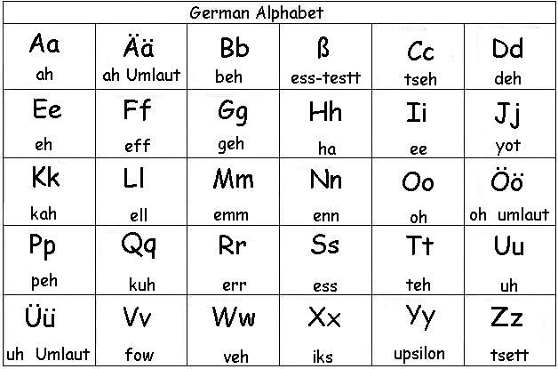
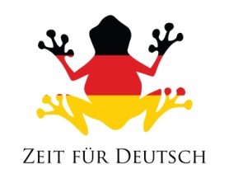

das Buch the book
die kleine graue Maus the small grey mouse
wohnen auf to live on
Eines Tages One day
möchte sie – she would like
möchte sie keine – doesn’t want to
mehr – more sein – to be
alle all der Freund - the friend
nur only nun/yetz – now
der Wunsch the wish
sehr glücklich very happy
Angst vor … haben to be afraid of

1) Wo wohnt die Maus?
2) Was war das erstes Tier, das die Maus sein möchte?
3) Wie ist das Wetter am Ende auf der Farm?
4) Was ist dein Lieblingstier?
5) What do you think ‘wieder’ on page 14 means?

